Voltammetric behavior of triazole fungicides on boron doped diamond electrode
(Voltametrické chování triazolových fungicidů na borem dopované diamantové elektrodě)

Renáta Šelešovská ª, Kateřina Krejčová ª, Karolína Schwarzová ^{b}, Lenka Janíková ª, and Jaromíra Chýlková ª
ª Institute of Environmental and Chemical Engineering, University of Pardubice, Studentská 95, Pardubice, Czech Republic, E-mail: renata.selesovska@upce.cz
^{b} Department of Analytical Chemistry, Charles University, Faculty of Science, Albertov 6, 128 43 Prague 2, Czech Republic

Abstract
Voltammetric behavior of azole fungicides difenoconazole, tebuconazole, and triticonazole was investigated for the first time using boron doped diamond electrode. Oxidation mechanism was also solved. The obtained oxidation signals of particular compounds were utilized for the development of voltammetric methods for their determination. Proposed methods were applied for analysis of real samples, e.g., spiked drinking and natural water, pesticide preparations.
Key words: Azole fungicides, Difenoconazole, Tebuconazole, Triticonazole, Oxidation, Boron doped diamond electrode.

Úvod
Triazolové fungicidy patří mezi systémové širokospektrální fungicidy, které se používají k ochraně různých plodin proti plísňovým chorobám a k léčbě plísňových infekcí. Často jsou rovněž součástí prostředků na ochranu dřeva, textilií, kůže, lepidel, antivegetačních prostředků a barev¹. Vzhledem k širokému využití mohou mít triazolové fungicidy negativní dopady na zdraví lidí i jiných organismů. Různé studie prokázaly vznik rakoviny jater, hepatotoxické účinky, negativní vliv na reprodukci a další²⁻⁶. Proto je třeba mít k dispozici citlivé analytické metody pro stanovení těchto látek. V současnosti se stanovují zejména pomocí kapalinové chromatografie s hmotnostním^{7, 8} nebo DAD detektorem⁹. Popsáno bylo i použití plynové chromatografie s hmotnostním detektorem^{10, 11} nebo kapilární elektroforézy¹². Voltametrické metody, jež mohou být často levnější, jednodušší a rychlejší alternativou k uvedeným poměrně komplikovaným a instrumentálně náročným metodám, nebyly doposud pro stanovení triazolových fungicidů použity. Výjimkou je stanovení tebuconazolu pomocí rtuťovým meniskem modifikované měděné pevné amalgámové elektrody (m-CuSAE), kde autoři využili tvorbu komplexu analytu s mědí^{13, 14}.

V rámci této práce bylo poprvé studováno oxidační chování vybraných triazolových fungicidů, konkrétně difenoconazolu (DFC), tebuconazolu (TBC) a triticonazolu (TTC), s využitím borem dopované diamantové elektrody (BDDE) a byly navrženy metody jejich stanovení. Chemické struktury studovaných látek jsou znázorněny na Obr. 1. BDDE byla vybrána pro své výjimečné elektrochemické vlastnosti¹⁵⁻¹⁷, zejm. široké potenciálové okno umožňující sledovat anodické signály při značně pozitivních potenciálech.

Experimentální část
Brittonův-Robinsonův pufr (BRB, pH 2-12) byl připravován mícháním kyselé a alkalické složky pod pH-metrem. Kyselou složku tvořil 0,04M roztok H₃PO₄, H₃BO₃ a CH₃COOH a alkalickou byl 0,2M NaOH. 0,1M HNO₃ byla ředěna z koncentrované 65% HNO₃ (Ing. Petr Švec - PENTA s.r.o., Praha). 1×10⁻³M roztoky DFC, TBC a TTC (Sigma-Aldrich) byly připraveny rozpuštěním příslušné navážky v acetonitrilu (Ing. Petr Švec - PENTA s.r.o., Praha) a uchovávány v lednici. Roztoky s nižší koncentrací byly připravovány jejich ředěním BRB denně čerstvé. Pro interferenční studii byly připraveny roztoky dalších pesticidních látek o koncentraci 1×10⁻³ M (Sigma-Aldrich), a to rozpuštěním ve vhodném rozpouštědle dle rozpustnosti (destilovaná voda, metanol, acetonitril). Analyzovány byly pesticidní přípravky s obsahem DFC – SCORE 250 EC (250 g/l) a ASCON (125 g/l, oba Syngenta Crop Protection AG, Švýcarsko), TBC – HORIZON 250 EW (250 g/l, Bayer CorpScience AG, Německo) a TTC – SAPROL (10 g/l, Scotts Celaflor Handelsgesellschaft m.b.H., Rakousko).

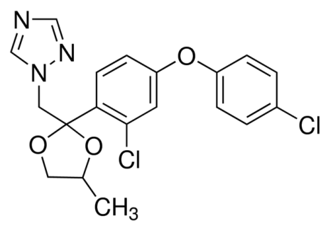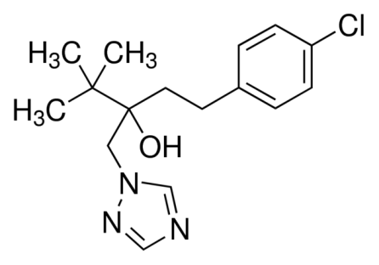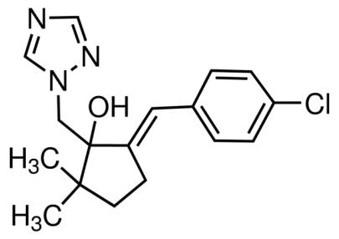
C
A
B
Obr. 1. Strukturní vzorec difenoconazolu (A), tebuconazolu (B) a triticonazolu (C)

Pro voltametrická měření byl používán Eco-Tribo Polarograph (Polaro-Sensors, Praha) vybavený softwarem POLAR.PRO (verze 5.1)²⁰ a AUTOLAB PGSTAT 12 (Metrohm Autolab, Nizozemí) se softwarem NOVA 1.11. Měření probíhala v tříelektrodovém uspořádání, kdy jako pracovní elektroda sloužila BDDE s poměrem B/C během depozice 1000 ppm (Windsor Scientific, Velká Británie). Referentní byla nasycená argentchloridová elektroda a pomocnou tvořil platinový drátek (obě Monokrystaly, Turnov). BDDE byla aktivována na začátku práce změřením 20 cyklických voltamogramů v rozsahu potenciálů od −1000 do +2000 mV v prostředí základního elektrolytu. Mezi jednotlivými měřeními nebyla BDDE nijak regenerována. Při studiu voltametrického chování vybraných fungicidů byla použita cyklická voltametrie (CV) a pro vývoj metod jejich stanovení sloužila diferenčně pulzní voltametrie (DPV), resp. square wave voltametrie (SWV).

Výsledky a diskuse
Voltametrické chování DFC, TBC a TTC bylo studováno pomocí BDDE. Bylo zjištěno, že tyto fungicidy poskytují oxidační signály při velmi pozitivních potenciálech. Na Obr. 2A je uveden příklad cyklického voltamogramu TBC v prostředí 0,1M HNO₃. Analyt poskytuje jeden oxidační signál kolem potenciálu +1700 mV. Odpovídající katodický signál pozorován nebyl, což svědčí o ireverzibilní reakci. Velmi podobné výsledky byly získány rovněž pro DFC. Opět byl pozorován jeden oxidační pík, a jak je vidět z Obr. 2B, jeho potenciál byl shodný s TBC. Pouze intenzita píku odpovídajícího oxidaci DFC je mnohem vyšší než v případě TBC. Třetí studovanou látkou byl TTC, který poskytoval 2 oxidační signály, jeden kolem potenciálu +1450 mV a druhý +1800 mV. Ze závislostí výšky píku (I_{p}) na pH prostředí (0,1M HNO₃ a BRB (pH 2-12)) vyplynulo, že nejlepším prostředím pro stanovení těchto látek je 0,1M HNO₃ pro DFC a TBC a BRB (pH 3) pro TTC. Ze závislostí I_{p} na rychlosti polarizace (v) vyplynulo, že se ve všech případech jedná o difuzně řízenou reakci. Poté byla pozornost věnována možným mechanismům oxidace jednotlivých azolů.

V další fázi práce byla pro všechny studované fungicidy vyvinuta metoda jejich stanovení s využitím modelových roztoků. Byly optimalizovány parametry DPV (DFC, TBC) jako rychlost polarizace, výška a šířka pulzu, nebo SWV (TTC) jako potenciálový krok, amplituda a frekvence. Poté byl vždy testován vliv pretreatmentu BDDE na tvar a intenzitu sledovaných signálů. Elektroda byla upravována anodicky při potenciálu +2200 mV, katodicky při potenciálu −1000 mV, cyklováním v rozsahu potenciálů −1000 až +2200 mV a leštěním. Poté byl vždy změřen signál analytu. Výsledky pro TBC jsou uvedeny na obrázku 3. Ukázalo se, že pro všechny 3 látky je nejvhodnější zařazení cyklování na začátku práce s elektrodou. Další regenerace nebo úprava povrchu BDDE mezi jednotlivými měřeními již nebyla nutná.

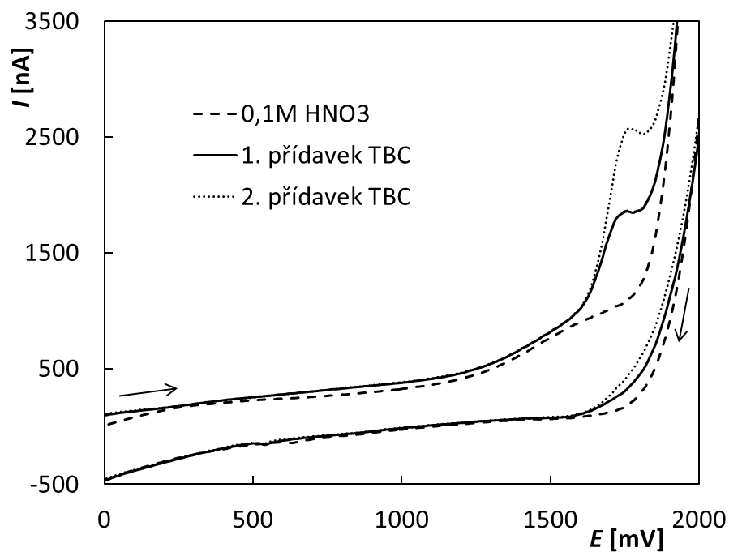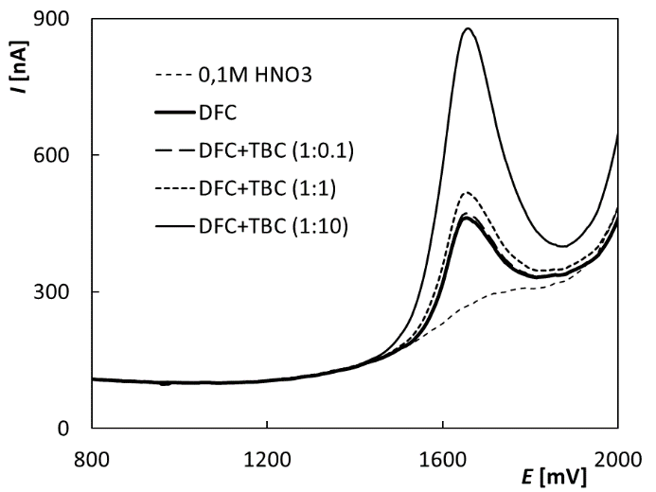
B
A
Obr. 2. A – Cyklické voltamogramy TBC v prostředí 0,1M HNO₃ získaný na BDDE; v = 100 mV s⁻¹, c_{TBC} = 1×10⁻⁵ M. B – DP voltamogramy po přídavku DFC a TBC v prostředí 0,1M HNO₃; c_{DFC} = 1×10⁻⁶ M, c_{TBC} = 0, 1×10⁻⁷, 1×10⁻⁶ a 1×10⁻⁵ M.

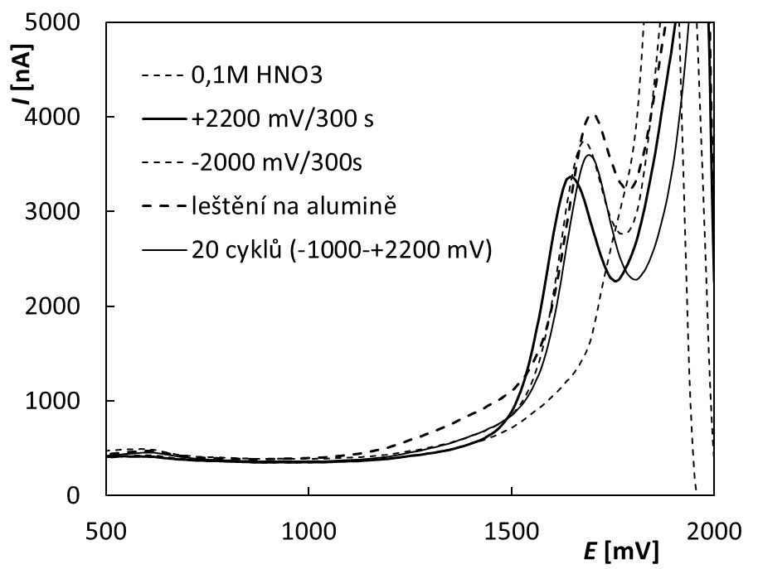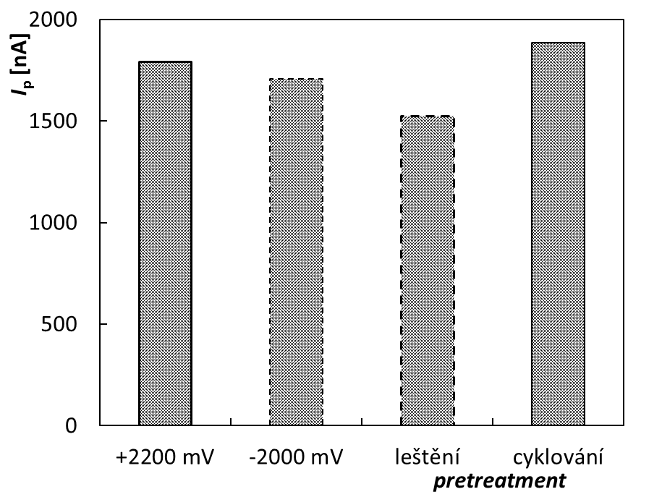
A
B
Obr. 3. A – DP voltamogramy TBC v prostředí 0,1M HNO₃ získané na BDDE po různém postupu předúpravy elektrody; c_{TBC} = 5×10⁻⁵ M. B – závislost výšky píku TBC na postupu předúpravy povrchu BDDE.

Vyvinuté analytické metody byly nejprve aplikovány při analýze modelových roztoků. Byla proměřena řada koncentračních závislostí (Obr. 4A) a pro jednotlivé látky byly stanoveny základní statistické parametry jako lineární dynamický rozsah (LDR), limit detekce (LOD) a mez stanovitelnosti (LOQ). Opakovatelnost měření byla ověřena výpočtem relativní směrodatné odchylky (RSD) z 11 opakovaných měření stejné koncentrace analytu a opakovatelnost stanovení výpočtem RSD z 5 opakovaných stanovení fungicidů v modelových roztocích o známých koncentracích. Poté byly metody aplikovány při analýze reálných vzorků. Nejprve se jednalo o pitné a přírodní vody, které neobsahovaly detekovatelné množství fungicidů, a proto byly obohacené přídavkem standardních roztoků na vhodné koncentrace. Dalšími vzorky pak byly pesticidní přípravky s obsahem zkoumaných analytů jak samostatně, tak ve směsi s dalšími účinnými látkami. Příklad stanovení DFC v pesticidním přípravku ASKON je znázorněna na obrázku 4B. Výsledky těchto analýz byly velmi dobré a potvrdily, že vyvinuté metody jsou použitelné v praxi, např. při kontrole složení pesticidních přípravků.

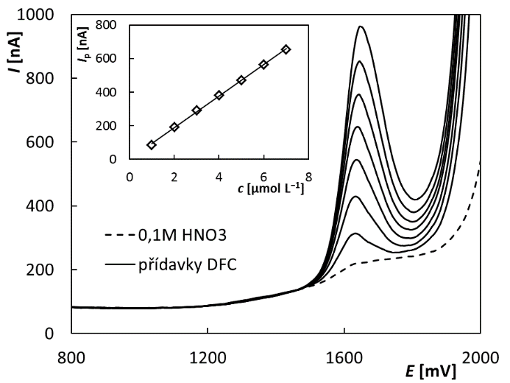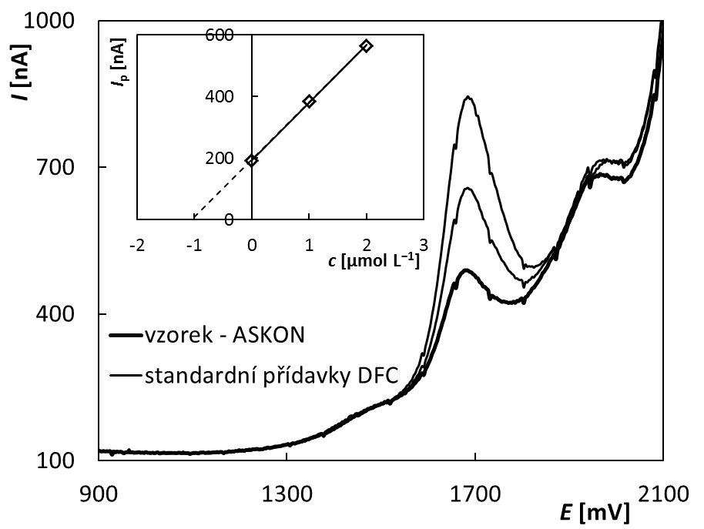
Obr. 4. A – DP voltamogramy DFC v závislosti na koncentraci získané na BDDE; c_{DFC} = 1×10⁻⁶-7×10⁻⁶ M. Vložená závislost výšky píku DFC na koncentraci. B – Stanovení DFC v pesticidním přípravku ASKON metodou standardního přídavku.

Závěr
V rámci této práce bylo studováno voltametrické chování 3 azolových fungicidů. Bylo zjištěno, že DFC a TBC poskytují jeden a TTC dva oxidační signály na BDDE. Byly vyvinuty metody stanovení uvedených látek, které byly úspěšně aplikovány při analýze pitných a přírodních vod i pesticidních přípravků.

Poděkování
Tato práce byla financována z prostředků Grantové agentury České republiky (projekt č. 17-03868S) a Univerzity Pardubice (projekt č. SGS_2019_001).

Literatura
- Mazur C. S., Kenneke J. F.: Environ. Sci. Technol. 42, 947 (2008).
- Hester S. D., Wolf D. C., Nesnow S., Thai S. F.: Toxicol. Pathol. 34, 879 (2006).
- Hester S., Moore T., Padgett W. T., Murphy L., Wood C. E., Nesnow S.: Toxicol. Sci. 127, 54 (2012).
- Zhuang S. L., Bao L. L., Wang H. F., Zhang M., Yang C., Zhou X. Y., Wu Y., Rehman K., Naranmandura H.: Toxicol. Res. 4, 1195 (2015).
- Goetz A. K., Dix D. J.: Toxicol. Sci. 110, 449 (2009).
- Mu X. Y., Chai T. T., Wang K., Zhu L. Z., Huang Y., Shen G. M., Li Y. R., Li X. F., Wang C. J.: Environ. Pollut. 212, 18 (2016).
- Ye X., Ma S. P., Zhang L. J., Zhao P. F., Hou X. H., Zhao L. S., Liang N.: J. Food. Compos. Anal. 74, 62 (2018).
- Zhao W. T., Zhao J. Z., Zhao H. Q., Cao Y. Y., Liu W. T.: Chirality 30, 302 (2018).
- Liu C., Liao Y. M., Huang X. J.: J. Chromatgr. A 1524, 13 (2017).
- Wang P., Zhao Y. P., Wang X. J., Yu G. W., Wang J., Li Z. G., Lee M. R.: J. Sep. Sci. 41, 4498 (2018).
- Wei Q. Z., Song Z. Y., Nie J., Xia H. L., Chen F. J., Li Z. G., Lee M.: J. Sep. Sci. 39, 4603 (2016).
- Konasova R., Dytrtova J.J., Kasicka V.: J. Chromatogr. A 1408, 243 (2015).
- Novakova K., Navratil T., Jaklova Dytrtova J., Chylkova J.: Int. J. Electrochem. Sci. 8, 1 (2013).
- Novakova K., Navratil T., Jaklova Dytrtova J., Chylkova J.: 32nd International Conference on Modern Electrochemical Methods, Jetrichovice, May 21st – 25th, 2012, Book of Abstract (Navratil T., Fojta M., eds.), p. 87.
- Swain G. M., Ramesham R.: Anal. Chem. 65, 345 (1993).
- Pecková K., Musilová J., Barek J.: Crit. Rev. Anal. Chem. 39, 148 (2009).
- Šelešovská R., Kränková B., Štěpánková M., Martinková P., Janíková L., Chýlková J., Vojs M.: J. Electroanal. Chem. 821, 2 (2018).

